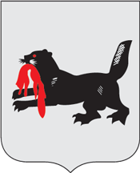

УПОЛНОМОЧЕННЫЙ
ПО ПРАВАМ ЧЕЛОВЕКА В ИРКУТСКОЙ ОБЛАСТИ
664011, г. Иркутск, ул. Горького, д.31, к. 325, тел. 241 615 E-mail: upch@govirk.ru

Исх. №
от «__» апреля 2017 г.
Председателю Законодательного Собрания Иркутской области
С.Ф. Брилке

Уважаемый Сергей Фатеевич !

Руководствуясь статьей 53 Устава Иркутской области, вношу в качестве законодательной инициативы в Законодательное Собрание Иркутской области проект закона Иркутской области «О внесении изменения в статью 2 Закона Иркутской области «О бесплатном предоставлении земельных участков в собственность граждан».

Приложение: проект закона «О внесении изменения в статью 2 Закона Иркутской области «О бесплатном предоставлении земельных участков в собственность граждан», пояснительная записка, всего на 4 л.

В.А. Лукин

Исп. Э.С. Бондарева,
тел. 24-13-51

